№ п/п | Наименование товара, работ, услуг | Ед. изм. | Кол-во | Технические, функциональные характеристики
 |  |  |  | Показатель (наименование комплектующего, технического параметра и т.п.) |  | Описание, значение
1. | Баскетбольный щит с кольцом  СП-16  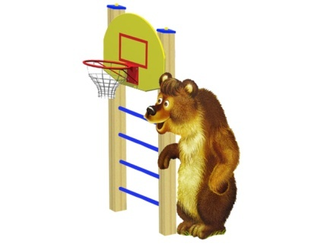 | Шт. | 1
 |  |  |  | Высота (мм) |  | 2000
 |  |  |  | Длина (мм) |  | 800
 |  |  |  | Ширина (мм) |  | 800
 |  |  |  | Применяемые материалы
 |  |  |  | Столбы | В кол-ве 2шт., выполнены из клееного деревянного бруса, сечением 100х100 мм и имеющими скругленный профиль с канавкой посередине, сверху столб заканчивается заглушкой из фанеры синего цвета.  Снизу столбы заканчиваются металлической закладной деталью, изготовленной из металлического уголка 30х30мм толщиной стенки 3мм. Закладная заканчивается прямоугольным фланцем, выполненным из стали толщиной 2мм, которые бетонируются в землю.
 |  |  |  | Баскетбольный щит с кольцом | В кол-ве 3шт., выполнен из влагостойкой ламинированной фанеры марки ФСФ толщиной 18мм., металлической трубы диаметром 27мм. с покраской термопластичной порошковой краской
 |  |  |  | Декоративный элемент «Медведь» | В кол-ве 1шт., выполнен из влагостойкой ламинированной фанеры 18мм, с декоративной наклейкой в виде «Медведя»
 |  |  |  | Перекладины | В кол-ве 4шт., выполнены из металлической трубы 27мм., с покраской термопластичной порошковой краской. ГОСТ Р 52301-2013
 |  |  |  | Материалы | Клееный деревянный брус выполнен из сосновой древесины, подвергнуты специальной обработке и сушке до мебельной влажности 7-10%, тщательно отшлифованы со всех сторон и покрашены в заводских условиях профессиональными двух компонентной краской. Влагостойкая ламинированная фанера марки ФСФ, все углы фанеры закругленными, радиус 20мм, ГОСТ Р 52169-2012 Детали из фанеры имеют полиакрилатное покрытие, специально предназначено для применения на детских площадках, стойко к сложным погодным условиям, истиранию, устойчиво к воздействию ультрафиолета и влаги. Металл покрашен термопластичной порошковой краской. Заглушки пластиковые, цветные. Все метизы оцинкованы.  ГОСТ Р 52169-2012, ГОСТ 52301-2013.

